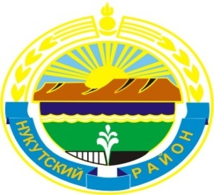

МУНИЦИПАЛЬНОЕ ОБРАЗОВАНИЕ
«НУКУТСКИЙ РАЙОН»

АДМИНИСТРАЦИЯ
МУНИЦИПАЛЬНОГО ОБРАЗОВАНИЯ
«НУКУТСКИЙ РАЙОН»

постановление
от 24 ноября 2015 года № 399 п. Новонукутский
О сокращении штатных единиц

В целях оптимизации штатных расписаний муниципальных дошкольных образовательных учреждений, руководствуясь п.2 ч.1 ст.81 Трудового кодекса Российской Федерации, ст.35 Устава муниципального образования «Нукутский район», Администрация
ПОСТАНОВЛЯЕТ:
- Исключить с 1 декабря 2015 года из штатного расписания штатные единицы по должности бухгалтер в следующих муниципальных дошкольных образовательных учреждениях:
- в Муниципальном казенном дошкольном образовательном учреждении Зунгарский детский сад – 0,5 ставки;
- в Муниципальном казенном дошкольном образовательном учреждении Русско-Мельхитуйский детский сад «Дружок» – 0,5 ставки;
- в Муниципальном казенном дошкольном образовательном учреждении Верхне-Куйтинский детский сад «Солнышко» - 0,5 ставки;
- в Муниципальном казенном дошкольном образовательном учреждении Первомайский детский сад – 0,5 ставки;
- в Муниципальном казенном дошкольном образовательном учреждении Ункурликский детский сад – 0,5 ставки.
- Опубликовать настоящее постановление в печатном издании «Официальный курьер» и разместить на официальных сайтах муниципального образования «Нукутский район» и Управления образования администрации МО «Нукутский район».
- Контроль за исполнением настоящего постановления возложить на начальника Управления образования администрации МО «Нукутский район» Е.С. Шаракшинову.

Мэр С.Г. Гомбоев

